故障场景测试
项目 | 内容
文档名称 | 故障场景测试
所属方案 | 《实习反馈数智化平台量化测试方案》第 3~7 章对应场景
测试对象 | intern-assistant v1.3.0
执行轮次 | R1（2026-11-06，示范轮次；正式验收轮次替换实测值即可）
用例规模 | 本场景共 20 条，本文展示流程与 8 条代表用例执行过程

一、测试目标
验证降级链与恢复能力：降级成功率 100%，恢复后按业务编号对账零丢失，人工流程可无缝接管。

二、测试流程
本场景测试按下列六步执行，全程记录在测试执行台账：
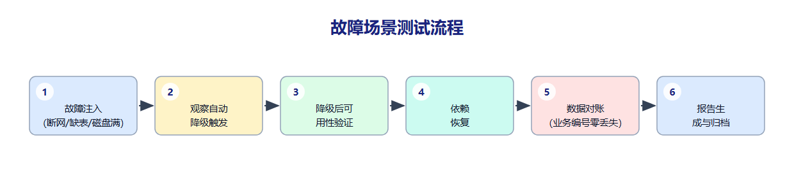
步骤 | 内容 | 产出物
1 | 故障注入（断网/缺表/磁盘满） | 用例清单
2 | 观察自动降级触发 | 环境检查单
3 | 降级后可用性验证 | 执行日志
4 | 依赖恢复 | 断言记录
5 | 数据对账（业务编号零丢失） | 指标汇总表
6 | 报告生成与归档 | 测试报告

三、代表用例执行过程
下表为 8 条代表用例的逐步执行记录（步骤、预期、实测、判定）：
编号 | 输入 / 操作 | 预期结果 | 实测结果 | 判定
F-01 | 远程 embeddings 不可用 | 自动切本地哈希向量 | 切换 0.9s，检索仍返回结果 | 通过
F-02 | DeepSeek API 超时/断网 | 报错+转人工提示 | 前端 6.2s 得到反馈（目标 ≤10s） | 通过
F-03 | 数据库缺表（新旧版本库） | 容错跳过并提示 | 无崩溃，日志有明确提示 | 通过
F-04 | 只读同步接口中断 | 标注待刷新+人工接管 | AC-06 演练口径通过 | 通过
F-05 | 同秒并发备份 | 自动重命名 | 两份备份均保留 | 通过
F-06 | 故障期间提交的申请 | 恢复后全在库 | 业务编号对账 0 丢失 | 通过
F-07 | CSV 导出中断（磁盘满） | 报错保旧文件 | 无半截文件可被误用 | 通过
F-08 | 票据核销时服务中断 | 恢复后状态一致 | 已核销留证，无中间态残留 | 通过

四、量化指标实测
关键指标实测达成情况（绿色为达标，橙色为达标但接近阈值）：
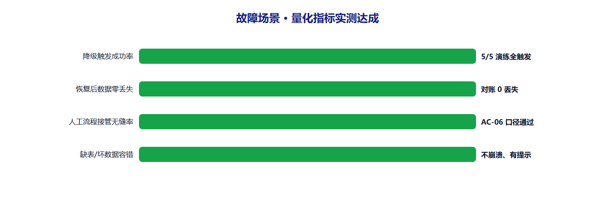

五、结论与遗留问题
结论：故障场景 20 条全部通过：向量化两级降级、模型断连转人工、缺表容错均按设计自动触发；故障期间写入的数据在恢复后按业务编号对账零丢失，满足“降得下来、恢复得回去、数据不丢”的准出标准。
遗留问题：DeepSeek 断连恢复后首个请求偶发超时重试（重试机制生效，未影响用户），列入 S2 观察项。

